StrategyDatabase模块

1. 模块描述

strategyDatabase模块承担这对strategypo单一持久化对象的更新插入和维护等操作的服务

1. 整体结构

对于该DatabaseService接口，采用Mysql实现方式，其类图如下：

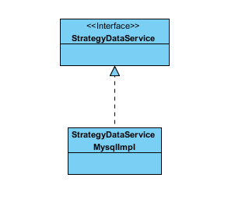

StrategyDatabase模块各个类的职责由下表所示

|  |  |
| --- | --- |
| 类 | 职责 |
| StrategyDataServiceMysqllmpl | 负责对Strategy数据库记录的更新，增添等操作的实现 |

1. 模块内部类的接口模块

其向下无需要的接口，故只描述供接口

StrategyDataServiceMysqllmpl

|  |  |  |
| --- | --- | --- |
| 提供的服务 | | |
| StrategyDataService.add | 语法 | Public ResultMessage add(StrategyPo po); |
| 前置条件 | 用户进行策略增加操作，委托给StrategyBL模块的strategy领域对象 |
| 后置条件 | 在数据库中加入一条记录 |
| StrategyDataService.delete | 语法 | Public ResultMessage delete(long strategyID); |
| 前置条件 | 用户进行策略删除操作，委托给StrategyBL模块的strategy领域模块 |
| 后置条件 | 从数据库中删除一条记录 |
| StrategyDataService.change | 语法 | Public ResultMessage change(StrategyPO po); |
| 前置条件 | 用户进行策略改动操作，委托给StrategyBL模块的strategy领域模块 |
| 后置条件 | 从数据库中更改一条记录 |

（4）数据层的动态模型

下图显示当用户对策略进行增删改操作后，strategydatabase层处理的各个对象之间的协作：

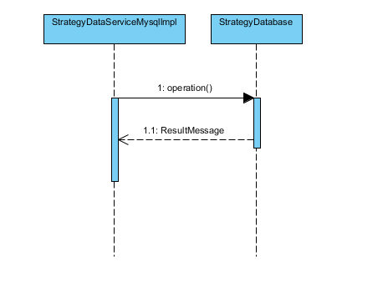

其状态图并无多少状态，故不描述

1. StrategyDatabase表设计

|  |  |
| --- | --- |
| ColumnName | Data Type |
| Date | integer |
| strategyid | Integer |
| content | text |
| beginTime | integer |
| endTime | integer |
| style | text |
| roomstyle | text |
| discount | integer |

CreditDatabase模块

1. 模块概述

CreditDatabase模块承担着对creditPO单一持久化对象的更新插入和维护等操作的服务

1. 整体结构

对于该DatabaseService接口，采用Mysql实现方式，其类图如下：

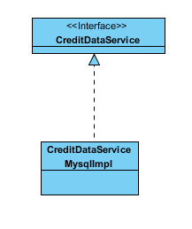

CreditDatabase模块各个类的职责由下表所示

|  |  |
| --- | --- |
| 类 | 职责 |
| CreditDatabaseMysqllmpl | 负责对Credit数据库记录的更新、增添等操作的实现 |

1. 模块内部类的接口规范

其向下无需要的接口，故只描述供接口

CreditDatabaseMysqllmpl

|  |  |  |
| --- | --- | --- |
| 提供的服务 | | |
| CreditDatabase.update | 语法 | Public ResultMessage update(long userID,int value,long style) |
| 前置条件 | 用户进行对信用值的增减改 |
| 后置条件 | 在数据库中更新相应的信用值数据 |
| CreditDatabase.getInfo | 语法 | Public List<CreditPO>getInfo(long userID) |
| 前置条件 | 打开信用界面 |
| 后置条件 | 从数据库中获取客户的所有信用记录 |
| CreditDatabase.insert | 语法 | Public ResultMessage insert(CreditPO po) |
| 前置条件 | 新建一位客户的信用记录 |
| 后置条件 | 在数据库中插入一条信用记录 |

1. 数据层的动态模型

下图显示当用户浏览信息信息或增删改信用值等其他操作后，CreditDatabase层处理的各个对象之间的协作：

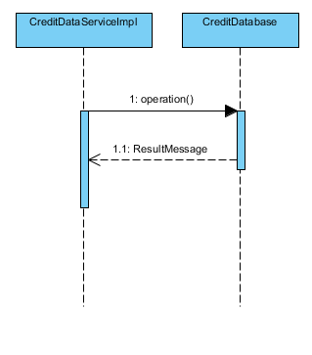

其状态图并无多少状态，故不描述

1. CreditDatabase表设计

|  |  |
| --- | --- |
| ColumeName | Data Type |
| data | Integer |
| useid | Integer |
| creditvalue | integer |
| change | integer |
| content | text |
| operation | integer |